

UNIVERSIDAD TECNOLÓGICA DEL CENTRO DE VERACRUZ

INGENIERÍA EN DESARROLLO Y GESTIÓN DE SOFTWARE

INTEGRANTES:
- Lezama García Fernando
- López Castro Rafael Uriel
- Martínez Morales David
- Morales Rivera Jerry
- Romero Cruz Emmanuel
.

NOMBRE DEL PROYECTO:
TICO AI

FECHA DE ELABORACIÓN
Septiembre de 2024

Contenido
Índice de figuras 3
Índice de tablas 3
I. Principios básicos observados y reportados 4
1.1 Introducción 4
1.2 Conceptos básicos 4
1.3 Conceptos tecnológicos 4
II. Beneficios del proyecto 5
2.1 Social 5
2.2 Científico 5
2.3 Económico 5
III. Arquitectura 6
IV. Referencias 7

Índice de figuras

Figura 1. Arquitectura del proyecto. 4

I. Principios básicos observados y reportados

1.1 Introducción
El presente proyecto propone el desarrollo de un videojuego en conjunto con asistente de Inteligencia Artificial orientado al apoyo de pacientes con Trastorno Desafiante de Oposición (TDO) y a los especialistas: Este proyecto tiene como finalidad complementar los tratamientos clínicos, así como apoyo para actividades de actividades, creando guías conductuales y recursos de educación psicológica.

1.2 Conceptos básicos

TOD (Trastorno de oposición desafiante): Patrón recurrente de conducta negativista, desafiante y hostil dirigido a figuras de autoridad. [1]
TDAH: Patrón persistente de inatención, hiperactividad e impulsividad que interfiere con el rendimiento académico, social y familiar del individuo.[1]
TCC: Tipo de intervención psicológica estructurada que busca modificar patrones de pensamiento y conducta problemáticos. [2]
TC (Trastorno de conducta): Trastorno del comportamiento infantil y adolescente caracterizado por un patrón persistente y repetitivo de conductas antisociales, agresivas o desafiantes que violan las normas sociales y los derechos de los demás.[3]
FFEE: Conjunto de procesos mentales que permiten planificar, organizar, controlar y regular la conducta para alcanzar metas. Estas funciones incluyen la atención, la memoria de trabajo, el control inhibitorio y la flexibilidad cognitiva.[2]

1.3 Conceptos tecnológicos
CNN (Red Neuronal Convolucional): es un tipo de red neuronal usada principalmente para reconocimiento y análisis de imágenes o videos, imitando cómo el cerebro procesa la visión. [4]
IA: Rama de la informática que busca crear sistemas capaces de realizar tareas que requieren inteligencia humana, como aprender, razonar o reconocer patrones. [5]
ChatBot: Programa basado en IA diseñado para simular conversaciones humanas, responder preguntas y realizar tareas a través de texto o voz. [6]
Asistentes de inteligencia artificial: Herramientas o programas que utilizan IA para ayudar a los usuarios en actividades cotidianas, como buscar información, gestionar tareas o controlar dispositivos. [4]

II. Beneficios del proyecto

2.1 Social

El videojuego fomentará la inclusión de niños con TDO al ofrecerles una herramienta terapéutica atractiva que mejorará las habilidades sociales y de conducta.

2.2 Científico

Al digitalizar parte del proceso terapéutico, se reducirán costos asociados a sesiones convencionales presenciales y materiales físicos.

2.3 Tecnológico

El videojuego proveerá una herramienta que permitirá abordar los problemas relacionados con trastornos cognitivo-conductuales.

2.4 Económico

Integrará tecnologías de tercera dimensión con técnicas de seguimiento y análisis de datos en tiempo real, impulsando la innovación en el campo de la rehabilitación conductual.

III. Arquitectura

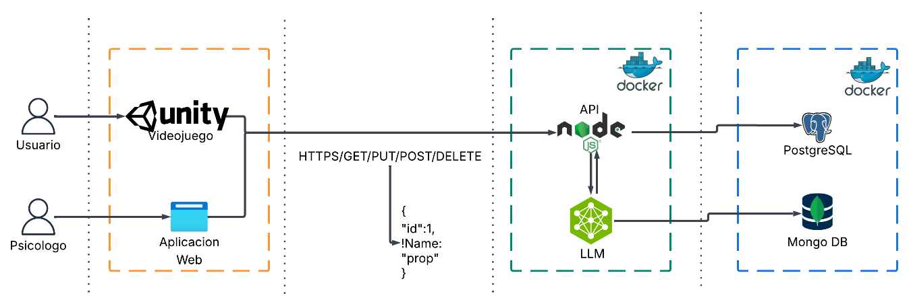
Figura 1. Arquitectura del proyecto
Se planea realizar utilizar el motor de desarrollo Unity para realizar el videojuego, el cual por medio de una API desarrollada en con NodeJS, se conectara a la base de datos para almacenar la información, dicha información a su vez será visible en el panel administrativo desarrollado con React, dando pie a una aplicación web, se plante el uso de una base de datos relacional en conjunto con una no relacional, para gestionar el volumen de información que se genera con los modelos de IA y el videojuego.

IV. Referencias
[1] «(PDF) Trastorno por Déficit de Atención e Hiperactividad y Trastorno Negativista Desafiante: Una Revisión Sistemática de las Características Diagnósticas y Dificultades Asociadas // Attention Deficit Hyperactivity Disorder and Oppositional Defiant Disorder: A Systematic Review of Diagnostic Features and Associated Difficulties», ResearchGate, oct. 2025, doi: 10.14198/DCN.28298.
[2] C. M. A. Medina y J. J. G. Peña, «Perfil de las funciones ejecutivas en una muestra de niños diagnosticados con Trastorno Negativista Desafiante», Cienc. Soc., vol. 46, n.º 4, pp. 69-85, dic. 2021, doi: 10.22206/cys.2021.v46i4.pp69-85.
[3] «[No title found]», Doc. Trab. Unicevantes, vol. 1, n.º 1.
[4] S. S. Menon y K. Krishnamurthy, «Multimodal Ensemble Deep Learning to Predict Disruptive Behavior Disorders in Children», Front. Neuroinformatics, vol. 15, nov. 2021, doi: 10.3389/fninf.2021.742807.
[5] «Artificial Intelligence: A Modern Approach, 4th US ed.» Accedido: 11 de octubre de 2025. [En línea]. Disponible en: https://aima.cs.berkeley.edu/?utm_source=chatgpt.com
[6] «(PDF) Chatbots: Are they Really Useful?», ResearchGate, ago. 2025, doi: 10.21248/jlcl.22.2007.88.

